BPV-bundel voor de opleiding
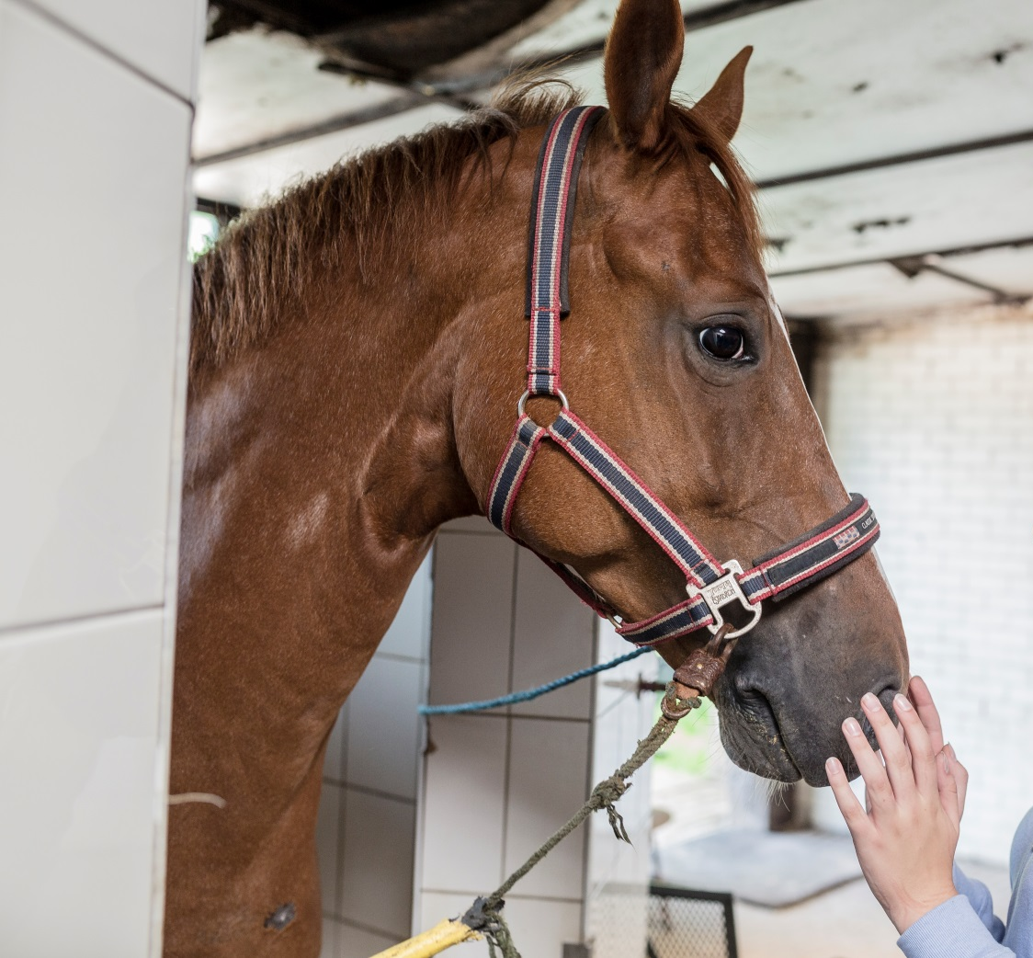
VAKBEKWAAM MEDEWERKER
PAARDENSPORT EN
-HOUDERIJ

Naam student: ………….………………………………………………………..
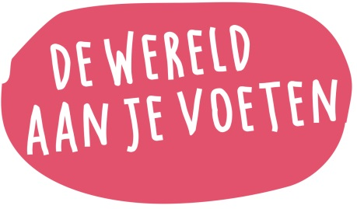
Vestiging: ………….………………………………………………………………………..…

mboterra.nl

